Taxi Drivers Projesi

|  |
| --- |
| Egehan Demir  *Bilgisayar Mühendisliği*  *Kocaeli Üniversitesi*  180202040@kocaeli.edu.tr |

***Özet*–** **Model**, **Manzara/Arayüz ve Yönetim (Model,View,Controller) kalıbının kullanılarak dağıtık bir system mimari çözümü oluşturmak.**

***Anahtar Kelimeler – BigO,C,Yer Karmaşılğı***

I. GİRİŞ

Programın amacı sql veritabanınından gelen verilere göre login oluşturduktan sonra (dağıtık sistem mimarisini kullanarak) bir NoSql tabanında tutulan anlık konum bilgileriyle araçların lokasyonunu gösterebilmek)

II. DENEYSEL SONUÇLAR

RabbitMQ ile alınan mesaj simsarcısı Cloud FireStore’a depolanmak istenmiştir fakat RabbitMQ için yeterli kaynak bulunamayıp mesaj simsarcısı başarısız olmuştur. Bunun üzerine FireStore(NoSql) veri tabanında csv uzantılı dosta tutulmak istenmiştir. Dosya csv formatından json formatına dönüştürülüp verilerin tek tek alınması istenmiştir fakat FireStore .NetCore tabanlı bir uygulama olmadığı için yeterli kadar kaynak bulunamayıp. Sadece Map eklenilerek bırakılmıştır.

III. YÖNTEM

Asp .net core mvc projesi açılarak başlanmıştır.Kullanıcı bilgileri için MySql kullanılmıştır. Mesaj Simsarıcısı ve NoSql kullanılamamıştır.

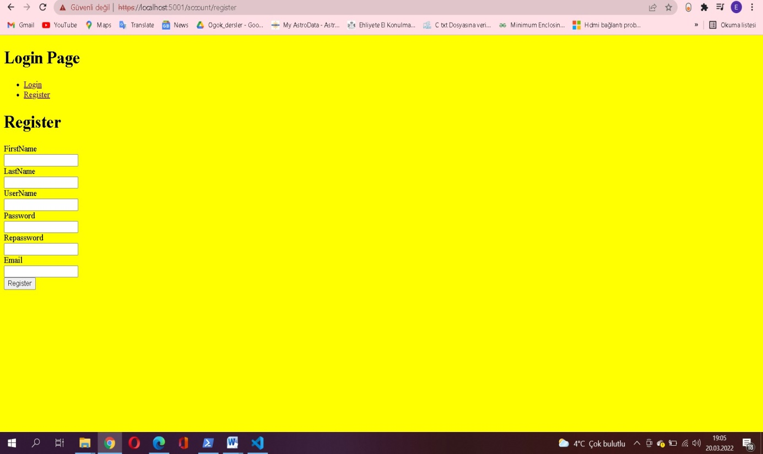

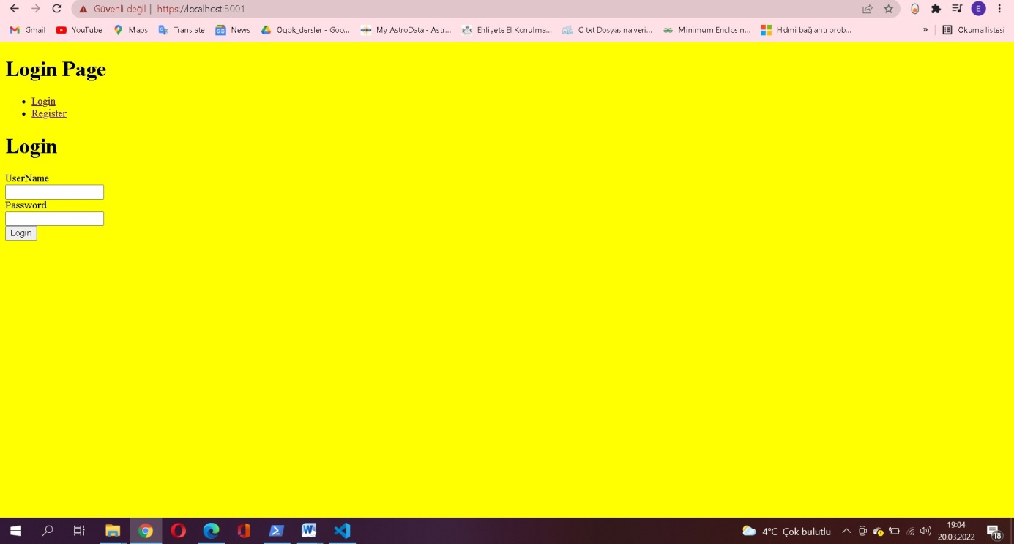

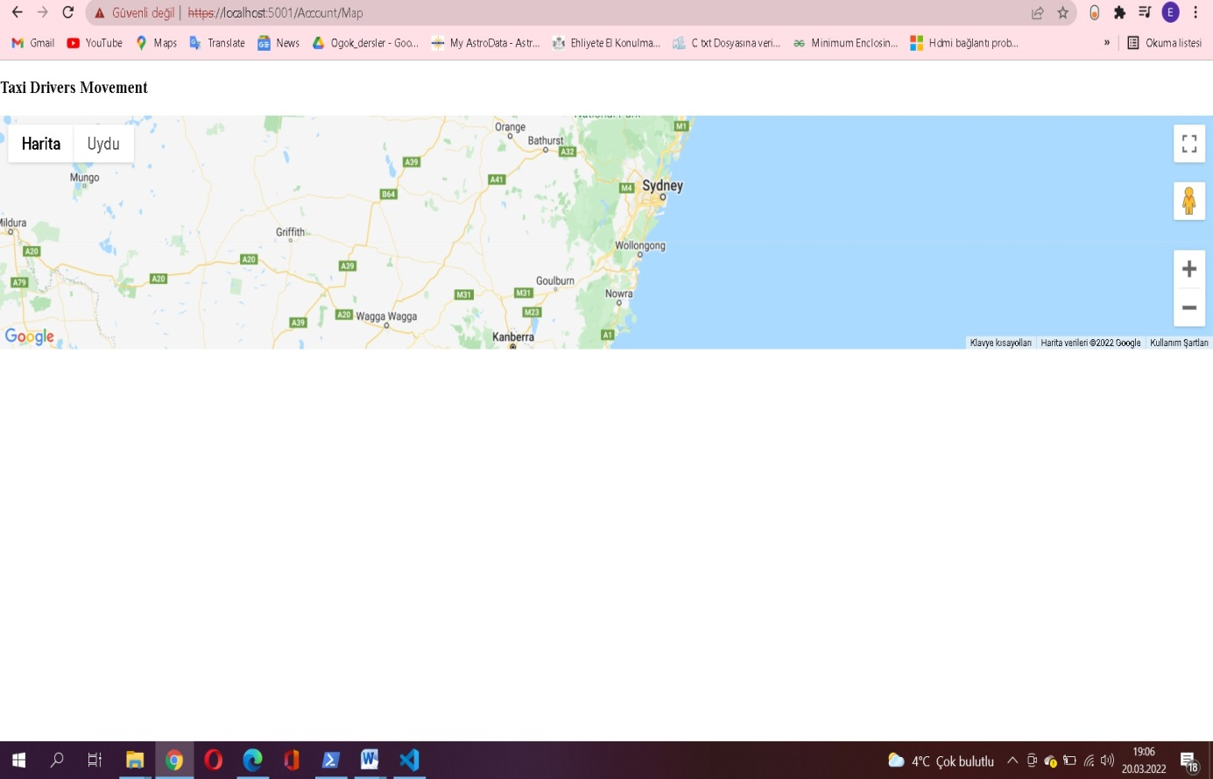

III. YALANCI KOD

-BAŞLA

-LOGİNPAGE ASYNC OLARAK POSTET

-IF(!MODELSTATE.ISVALİD)

{

-RETURN MODEL

}

-İSME GÖRE USER ARA

-IF(USER == NULL)

{

BU KULLANICIYLA EŞLEŞEN KAYIT YOK

}

-

SONUC

-IF(SONUC.SUCCEEDED)

{

-MAP AKSİYONUNA GİR

}

-REGİSTER ASYNC OLARAK POST ET

-IF(!MODELSTATE.ISVALİD)

{

-RETURN MODEL

}

-DEĞİLSE USER SINIFI OLUŞTUR

-VAR USER = REGİSTERMODEL

SONUC

-IF(SONUC.SUCCEEDED)

{

-LOGİN AKSİYONUNA GİR

}

IV. SORUNLAR VE EKSİKLER

Nosql veritabanında kayıtlar tutulamamıştır. mesaj simsarı kullanılamamıştır.

V. KAYNAKÇA

1-www.stackoverflow.com

2- [www.geeksforgeeks.com](http://www.geeksforgeeks.com)

3- https://www.udemy.com/course/komple-web-developer-kursu/learn/lecture/18125041#overview